Технологічний Процес «Зняття та встановлення сидінь»
Місце проведення: майстерня автомобільної справи №1
Номер і назва операції | Пристрої,  інструменти та засоби для виконання роботи | Технічні умови і вказівки
Зняття
1. На моделях, обладнаних бічними подушками безпеки, від'єднайте негативний дріт від батареї і, перш ніж приступати до виконання робіт, зачекайте, щонайменше одну хвилину. | Набір інструментів, ліхтарик | 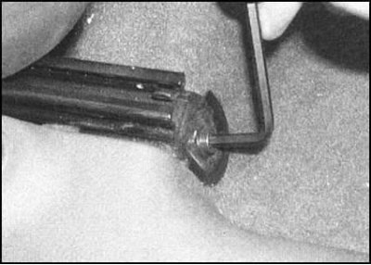
2. На всіх моделях посуньте сидіння, що підлягає зняттю, до упору назад, а потім виверніть передні болти кріплення напрямних полозів. | Набір інструментів | 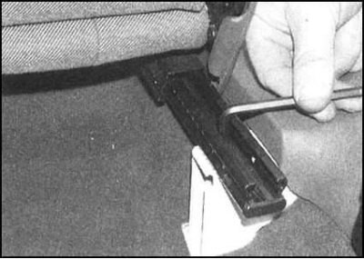
3. Тепер посуньте сидіння до упору вперед і відєднайте задні болти кріплення направляючих полозів. Зніміть шайби. | Набір інструментів
4. Обережно зніміть сидіння зі свого штатного місця. | Набір інструментів
Установка
1.Установка проводиться у зворотному порядку. Все кріплення затягування з необхідним зусиллям. На моделях, обладнаних бічними подушками безпеки, дотримуйтесь особливих запобіжних заходів. | Набір інструментів

